Zgjidhja e llojit të themeleve dhe llogaria e tyre

Punoi: Afrim Idrizi dhe Ideal Lleshi

Zgjidhja e llojit të tehmelit për një strukturë të dhënë mvaret nga disa faktor. Faktorët më të rëndësishëm janë:
- Funksioni i ndërtesës dhe ngarkesat që duhet ti mbajë
- Gjendja e ujrave nëntoksor të tokës
- Kostoja e strukturës

Te gjithë faktorët e cekur janë të ndërlidhura njëra me tjetrën. Nëse struktura është e një kategorie të rëndësishëm dhe duhet të mbaj ngarkesa të rënda, lloji i themelit duhet të jetë ajo që jep stabilitet kundër të gjith kushteve të disfavorëshme. Ndoshta në raste të tilla, kostoja ndofta nuk duhet të jetë një faktor që do të merret në konsiderat. Lloji i themelit dhe kostoja në përgjithësi mvaret nga lloi I tokës mbi të cilën ndodhet.
Në selektimin e llojit të themelit, ngarkesat e llogarituara luajn një rol të rëndësishëm të cilët mvaren nga kushtet e tabanit. Llojet e ngarkesave që janë për tu marrë në konsiderat janë:
- Ngarkesat e përhershme
- Ngarkesat e përkohëshme
- Forca e erës dhe të tërmetit
- Presioni anësor që ushtrohet nga toka në themel
- Ngarkesat dinamike

Përvec këtyre ngarkesave, mund të jetë e nevojshme, në kushte special të konsiderohen edhe këto ngarkesa bazuar në kushtet e shtresës së tokës.
- Forcat anësore ose ngritëse në themel si rezultat i prezencës së lartë të ujit
- Presioni i bymimit që vjen si pasojë e bymimit të dheut
- Presioni i ngricave në themel në sipërfaqen që i nënshtrohet ngritcave
- Forcat negative të fërkimit në pilot të themelet me pilota

Rasti | Gjendja e tokes | Lloji i themelit te përshtatshëm dhe thellësia | Komenti i projektimit
1. | Depozitë kompakte e rërës që shtrihet në thellësi të madhe   | Df > thellësia e ngricave dhe thellësia e erozionit  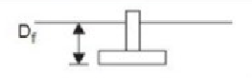 | Themelet e veçuara janë më të përshtatshme me realizim tradicional. Pilotat mund të jenë të nevojshme vetëm nëse parashihen ritja e forcave.
2. | Argjile e fortë ose Argjile e butë që shtrihen në thellësi të madhe  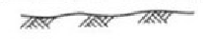 | Df > thellsia e ngricave dhe zona e bymimit-tkurjes  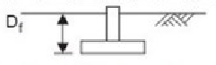 | Themelet e veçuara janë më të pçrshtatshme me realizim tradicional. Pilotat mund të jenë të nevojshme vetëm nëse parashihen ritja e forcave.
3. | 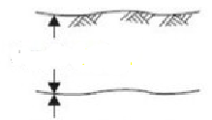  Argjila e butë shtrihet në thellësi më të mëdha  3m argjil e fort | Df > thellsia e ngricave dhe zona e bymimit, tkurjes  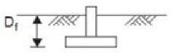 | Themelet e veçuara janë të përshtatshme për ngarkesa të vogla dhe të mesem, nëse nuk është shumë afër me argjilën e butë. Për ngarkesa më të rënda do të nevoiten themele të thella.
4. | Rërë e pangjeshur që shtrihet në thellësi të madhe  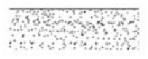 | Df > thellësia e ngricave dhe thellësia e erozionit  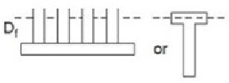 | Themelet e veçuara mund të ulen jashtmase. Themelet me traje mund të jenë të përshtatëshme. Themelet e veçuara mund të përdoren nëse rëra është kompakte. Gjithashtu mund të përdoren Pilota të ngulura ose të vendosura në vepër.
5. | Argjile e butë por me ritje te qendrueshmeris duke u shtrire ne thellsi me te medha | 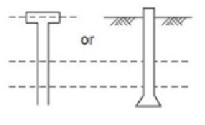  E butw | Pilona me fërkim ose pilota mund të jenë të knaqeshme nese ca ulje mund të jenë të toleruara. Pilotat e gjata do ti ulin uljet. Themelt traje dhe ato pllake gjithashtu mund të meren në konsiderat
6. | 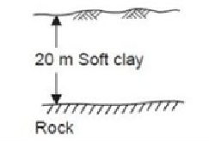  20m argjil e but pastaj shkemb | 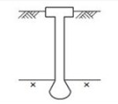 | Themele te thella- pilot ate cilat janë të mbeshtetura në shkëmb

Rasti i analizës
Të projektohet themeli i paraqitru në fig.1.1 si themele në bazament elastik. Kushtet gjeologo-inxhinierike të sheshit të ndërtimit dhe karakteristikat fiziko-mekanike të shtresave të veçanta jepen në fig.1.2. Themeli të projektohet si tra i vecuar(në një drejtim) në bazament elastik si dhe themel pllakë. Të diskutohet se cili version jep rezultate më të favorshme dhe arsyeja pse.
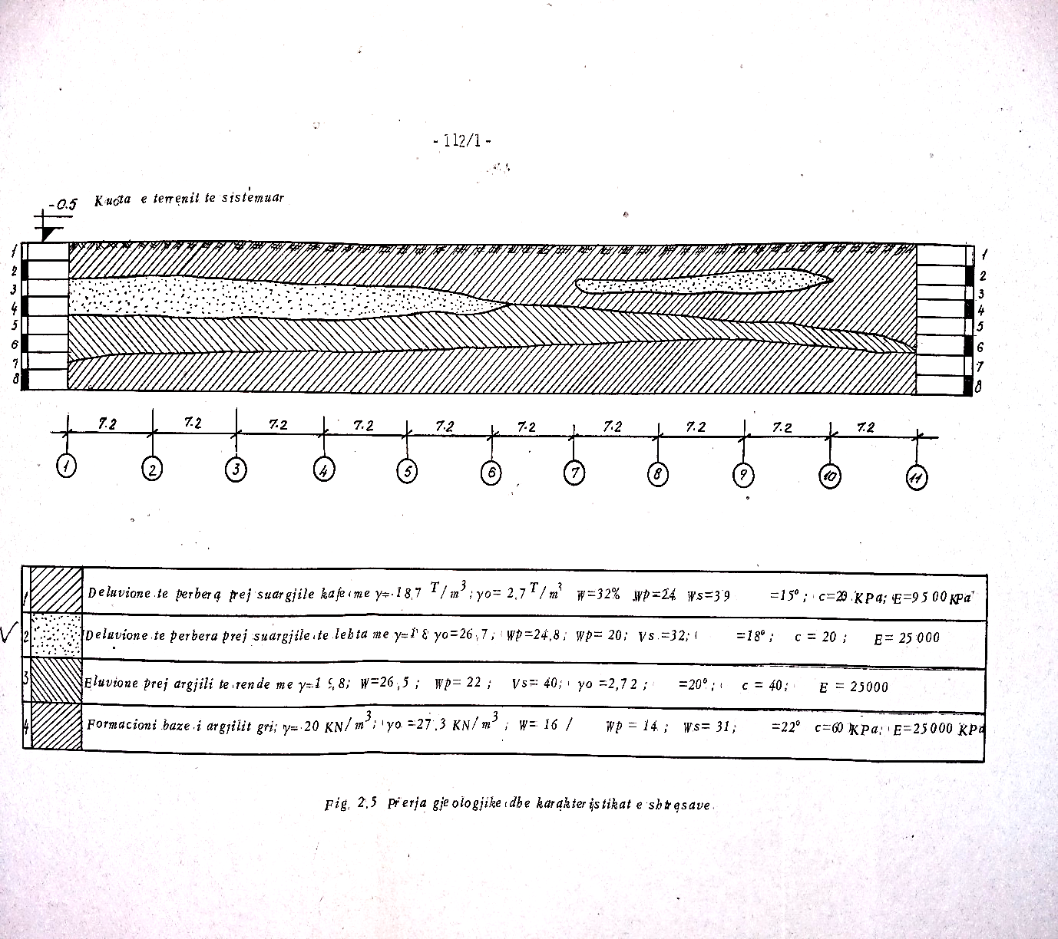
fig.1.2Profili gjeologjik
Llogaritë janë bërë duke shfrytëzuar softwerin Tower 6 dhe analizat do të shfaqen nëpërmjet grafikoneve. Si code per analiz jan shfrytexuar JUS standartet.
Qëllimi i analizës: shpesh inxhinjerët hasin në sfida të mëdha se cilin lloj të themelit për cilën ndërtesë duhet të zgjedhin. Kjo analiz është një udhërëfim se si inxhinjerët duhet të bëjnë hulumtim reth llojit të themelit dhe të japin verdikt se si të bëjnë një zgjidhje me kompromis në mes performancës dhe kostos së themelit.
Rasti Konkret:
Ndërtesa eshtë 7 katëshe dhe ngaesat që përçohen në shtylla janë:
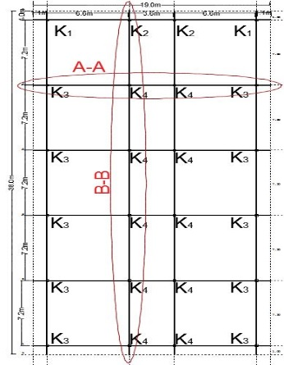
- Në shtyllën $K_{1}$ më përmasa 40x60cm veprom:
$N_{1}=2900kN$ ; $M_{x1}=340kNm$ ; $M_{y1}=480kNm$
- Në shtyllën $K_{2}$ më përmasa 40x60cm veprom:
$N_{2}=3830kN$ ; $M_{x2}=350kNm$ ; $M_{y1}=480kNm$
Fig.1.1Planimetria
- Në shtyllën $K_{3}$ më përmasa 40x60cm veprom:
$N_{3}=3600kN$ ; $M_{x1}=250kNm$ ; $M_{y1}=480kNm$
- Në shtyllën $K_{4}$ më përmasa 40x60cm veprom:
$N_{4}=4230kN$ ; $M_{x2}=240kNm$ ; $M_{y1}=390kNm$
Për ti llogaritur ndikimet e brendshme siç janë: momentet, forcat prerëse dhe deformimet, si dhe për të dizajnuar themelin për ngarkesat e dhëna, fillimisht duhet të përcaktojmë koeficientin e shtresës (koeficienti i sustës). Ky koeficient, llogaritet si raport i intenzitetit të presionit të tokës në një sipërfaqe të caktuar dhe uljet në bazamentit në po atë sipërfaqe.
k =q/wKu:
k, = koeficienti i sustës $({kN}/{m^{3}})$
q=presioni i tokës/ $({kN}/{m^{2}})$
w = uljet në tokë (m)
Zgjidhje:
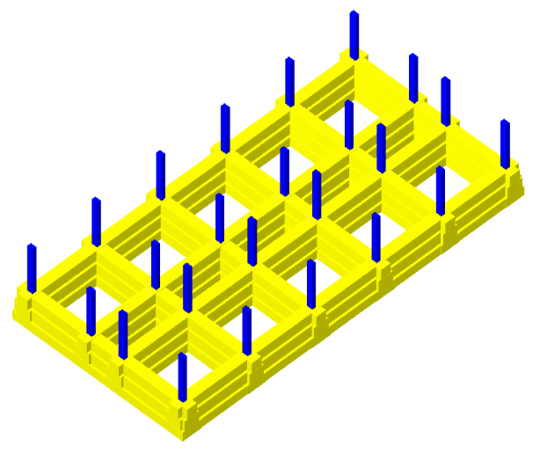
Versioni 1: Llogaritja e themelit me traje

Fillimisht gjejmë koeficientin e sustës:
Duke përdorur metodën e Simvulidit dhe te Bowlesit gjejmë presionet në taban dhe uljet maksimale të themelit ku:
q=163${kN}/{m^{2}}$ ; w = 0.0629m ; k=q/w=$\text{2591}kN/m^{3}$
përvetësoj k=2500${kN}/{m^{3}}$
Detyrën në vijim do ta zgjidhim me ndihmën e softwerit “Radimplex Tower 6” ku do të vijmë në përfundim të këtyre rezultateve:
Dimensionet e prerjes tërthore të themelit tra:
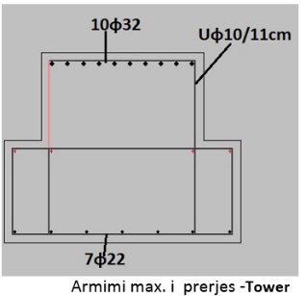
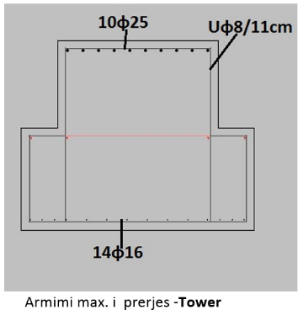
Gjeresia: b=1.60m ; lartesi: h=1.30m
Armimi i prerjes drejt. x Armimi i prerjes drejt. Y
Sasia e betonit | Sasia e hekurit |  | Harxhimet për gjith bazamentin (€)
Sasia totale ne m3 | Sasia totale ne kg | Hekur  Kg/m3 | Totali për gjithë bazamentin
473.5m3 | 31346.6kg | 66Kg/m3 | 44856€
Llogaritja e sasisë së armaturës dhe betonit për themelin me traje:

Versioni 2: Llogaritja e themelit Pllakë
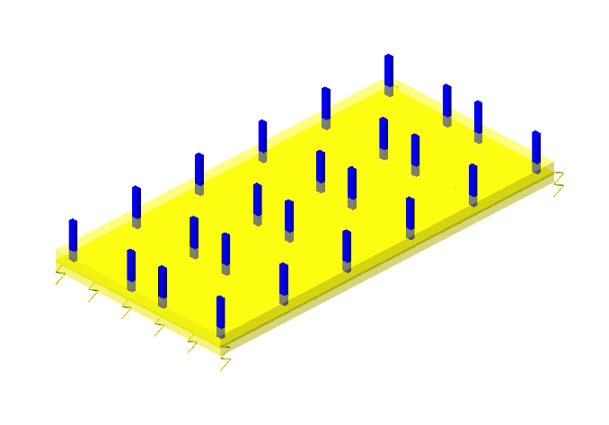
Tani të njëjtin objekt me të njëjtat ngarkesa dhe kushtet gjeologjiko-inxhinjerike të shtresës së tokës, do ta llogarisim me themel pllakë.
Ku edhe për themlin pllakë fillimisht e gjejmë koeficientin e sustës:
q=129${kN}/{m^{2}}$ ; w = 0.05m ; k=q/w=$\text{23518}kN/m^{3}$
Pasi ti fusim të dhënat në Tower dhe pas llogaritjeve do të kemi këto rezultate:
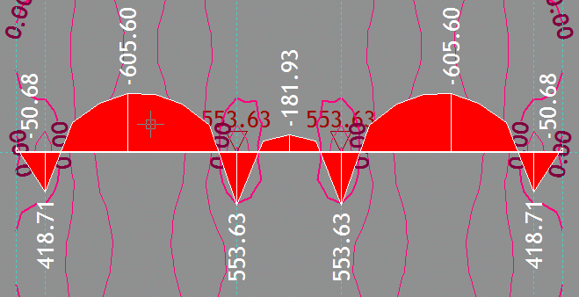
Diagrami i momenteve në drejtimin X
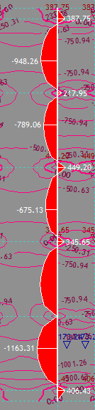
Diagrami i momenteve ne drejtimin Y
Llogaritja e sasisë së armaturës dhe betonit për themelin pllakë:
Sasia e totale |  |  |  | Harxhimet per gjith bazamentin (€)
 | sasia totale e hekurit ne kg | Sasia totale e betonit ne m3 | Kg/m3  hekur | Totali per gjithe bazamentin
 | 55004m2 | 1285m3 | 43Kg/m3 | 104597€

Krahasimi i dy themeleve
Sipas llogarive paraprake del se themeli pllakë ka për 23658 kg hekur dhe 811.5m3 beton me shume se themeli me traje.
Ndërsa në performanc uljet maksimale te themeli me
Traje ne bazament($w_{T}=11.26cm$), kalojne per pak kufirin e uljeve maksimale te lejuara per konstruksione skeletor nga betoni i armuar($w_{L}=10.0cm$) , ndërsa në themelin pllake kemi nje reserve shume te madhe te uljeve maksimale($w_{P}=1.1cm$), ne krahasim me ato te lejuarat($w_{L}=10.0cm$).
Konkludim:
Duke u bazuar në llojin e bazamentit të dhënë, uljet në tra janë në kufi të së lejuarës ndërsa në pllakë uljet janë shumë të vogla. Edhe pse versioni me traje është për 50% më ekonomik, në disa raste preferohet të përdorim themelin pllakë edhe atë kur:
a) Aftësia mbajtëse e bazamentit është shumë e dobët
b) paraqitja e ngarkesave shumë të mëdha
c) në raste të ndjeshmërisë së madhe të struktures ndaj uljeve.
Sugjerim
Sipas analizave që i kemi bërë, për këtë lloj ndërtese dhe për këtë lloj toke, propozojmë që themeli më i përshtatshëm është themeli i vecuar për arsye se ngarkesat janë shumë të vogla në krahasim me distancën mes shtyllave.
Sasia e betonit | Sasia e armaturës në kg | Harxhimet për gjithë bazamentin (€)
Sasia totale në $m^{3}$ | Sasia totale në kg | Totali për gjithë bazamentin
749.7$m^{3}$ | 24920kg | 56934€

